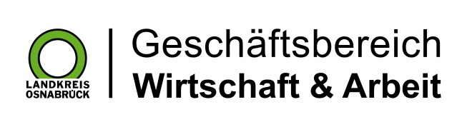

Landkreis Osnabrück · Postfach 25 09 · 49015 Osnabrück | Der Landrat

Datum: 13.06.2019
Zimmer-Nr.: 4201
Auskunft erteilt: Herr Wiebrock

Durchwahl: 0541 501 4201
Mobil:
Fax: (0541) 501- 0541 501 64201

E-Mail: wiebrock@wigos.de

Pressemitteilung

Geld verdienen mit daten-

getriebenen Geschäftsmodellen

Veranstaltung in Melle informierte zu Chancen der Digitalisierung
Egal ob Handwerk, Produktion oder Dienstleistung: Jedes Unternehmen hat es, ein Geschäftsmodell. Doch ist das Geschäftsmodell zukunftsfähig? Mit dieser Frage beschäftigten sich die Teilnehmer der Veranstaltung „Mit datengetriebenen Geschäftsmodellen Geld verdienen“.

Melle. Gleich drei Partner, die Wirtschaftsförderungsgesellschaft des Landkreises Osnabrück, WIGOS, die Wirtschaftsförderung der Stadt Melle und das Kompetenzzentrum „Mittelstand 4.0“ aus Lingen hatten in das Schulungszentrum der Firma Spartherm nach Melle geladen. Rund 20 Teilnehmer nutzten das Informationsangebot aus Vortrag und Interaktion.

„Die fortschreitende Digitalisierung bedeutet riesige Veränderungen für Wirtschaft und Gesellschaft“, zeigte sich Axel Kolhosser, im UnternehmensService der WIGOS für den Osnabrücker Ostkreis zuständig, überzeugt. Nach seiner Einschätzung müssen die traditionellen Geschäftsmodelle auf den Prüfstand gestellt werden. Unternehmen sollten sich fragen welche Veränderungen nötig seien, um auch noch in 20 Jahren erfolgreich am Markt zu agieren. Hierbei könne es vor allem interessant sein, bereits vorhandene oder durch erste Digitalisierungsschritte neu gewonnene Daten zur Ausweitung des eigenen Angebotes zu nutzen, erläuterte Kolhosser weiter.

Im Rahmen eines Vortrags und des intensiven Austauschs wurde den Teilnehmern verdeutlicht, dass die Digitalisierung kein Selbstzweck, sondern ein Baustein für die zukünftige Unternehmensstrategie sein sollte. Dies belegte Referent Bose durch unterschiedliche Beispiele. In der anschließenden Diskussion zeigte sich, dass viele Unternehmen sich eine weitergehende Unterstützung bei ihren Bemühungen rund um die Digitaltisierung wünschten.
„Veranstaltungen wie diese können nur ein Einstieg sein“, zeigte sich Axel Kolhosser überzeugt. Die WIGOS biete jedoch mit der Veranstaltungsreihe „Digitalisierung konkret!“ und der „Impulsberatung Digitalisierung“ gleich zwei kostenfreie Unterstützungsformate für regionale Unternehmen. Nähere Infos hierzu unter www.wigos.de oder der Rufnummer 0541 501 2468 (WIGOS-UnternehmensService).

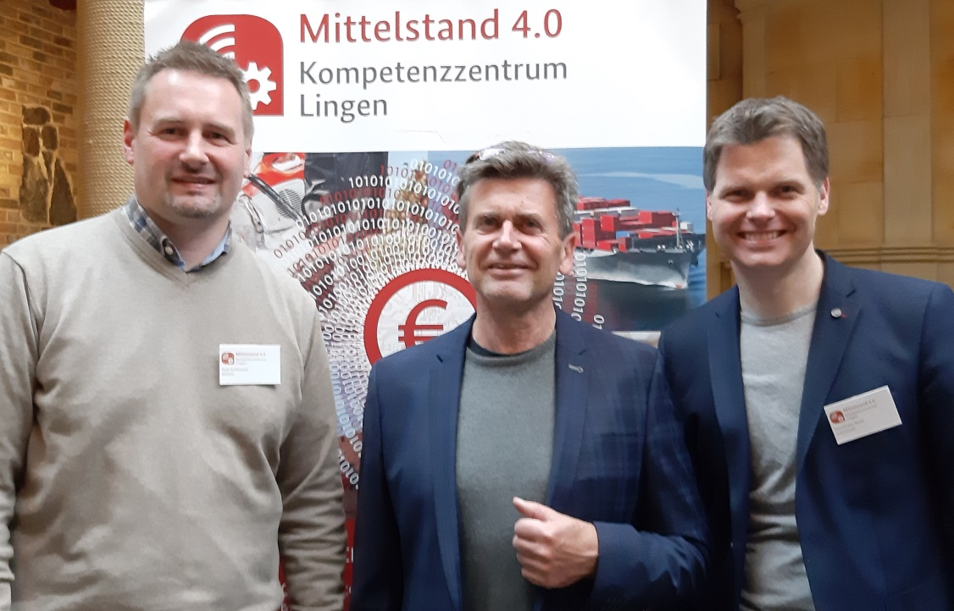

Bildunterschrift: Zeigten sich mit der Resonanz und den guten Gesprächen während der Veranstaltung zufrieden. Von links: Axel Kolhosser (WIGOS-UnternehmensService), Hartwig Grobe (Wirtschaftsförderer der Stadt Melle) sowie Referent Alexander Bose (IT-Emsland).

Foto: WIGOS

